Sulz am Neckar, červen 2021

Novinka: Napínáky řetězů KIPP pro obrobky
s nepravidelnými obrysy

Společnost HEINRICH KIPP WERK rozšířila svůj sortiment o napínáky řetězů, které zajišťují zejména při stavbě strojů a zařízení bezpečné upínání a upevňování obrobků se složitými obrysy resp. tvary. Speciální upínací zařízení již proto nejsou nutná. Společnost KIPP nabízí sady napínáků řetězu ve dvou různých velikostech, které lze flexibilně doplňovat.

Napínání řetězu přináší řadu výhod - takto umožňuje rovnoměrné rozložení síly upínání bez deformací. Plastové prvky zajišťují ochranu obrobků. Uživatelé také mají výhody z velkého rozsahu nastavení a vysoké upínací síly. Napínáky řetězu se upevňují pomocí upínacích šroubů a vložek do T-drážky na obráběcí stroj nebo na upínací desku.

Společnost KIPP nabízí dvě varianty napínáků řetězů, z nichž každá obsahuje upínací háky, držáky protikusů, čtyři válečkové řetězy, čtyři válečkové řetězy, šest plastových prvků a bezpečnostní sadu pro napínací řetězy. Dvě různá provedení se liší délkou řetězu a velikostí článků řetězu, které mohou vytvářet různé napínací síly o velikosti 15 kN nebo 40 kN. Válečkové řetězy jsou k dispozici také samostatně v jiných délkách tak, že uživatelé mohou flexibilně reagovat na nejrůznější průměry a tvary obrobků. Jsou přesvědčivé díky předpětí s nízkým protažením řetězu.

Dodatečně jsou k dispozici napínáky, jejichž použití se doporučuje pro řetězy od délky tři metry a více. Ty se montují mezi řetězy pomocí dvou zajišťovacích článků a umožňují tak optimální předpětí řetězu.

Kromě toho má KIPP ve svém sortimentu 120°prizmy, které lze flexibilně umístit na strojní stůl. V případě potřeby lze prizmy přesně vyrovnat také pomocí posuvné vložky do drážky.

(Znaky s mezerami: 1.881 znaků)

Přehled obrázků:

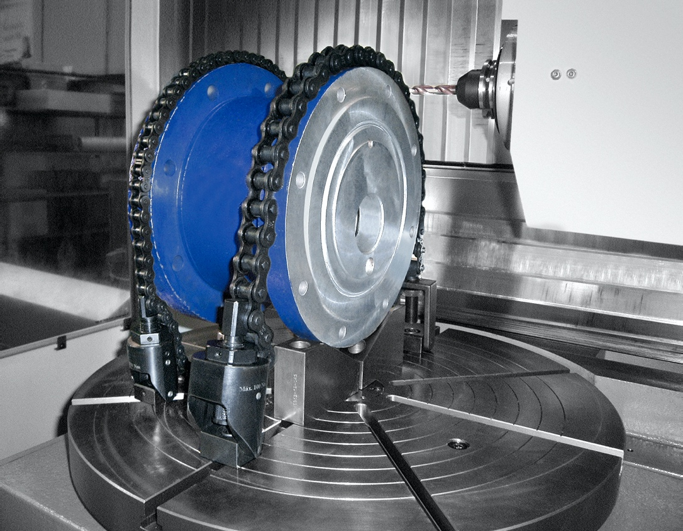

KIPP_Kettenspanner.jpg: Společnost HEINRICH KIPP WERK zařadila do svého sortimentu napínáky řetězů, které umožňují bezpečné upínání obrobků složitých tvarů.

Hypertextový odkaz:
https://kipp.cz/cz/cs/Produkty/Up%C3%ADnac%C3%AD-technika/Obrobek-up%C3%ADnac%C3%AD-technika/Nap%C3%ADn%C3%A1k-%C5%99et%C4%9Bzu.html

Další informace a tiskové fotografie
Viz: www.kipp.cz, region: Německo, rubrika: novinky/tiskové oddělení

Meta-Title: Napínáky řetězů KIPP pro obrobky s nepravidelnými obrysy
Meta-Description: Společnost HEINRICH KIPP WERK zařadila do svého sortimentu napínáky řetězů, které umožňují bezpečné upínání obrobků složitých tvarů.

Keywords: KIPP, HEINRICH KIPP WERK, napínací technika, napínací řešení, napínáky řetězu, sada napínáků řetězu, válečkové řetězy, napínáky, prizmy

Download-Area:
https://kipp.cz/cz/cs/Novinky/Tiskov%C3%A1-sekce.html

HEINRICH KIPP WERK GmbH & Co. KG
Kateřina Bradáčová, marketing
Vienna Point 2
Vídeňská 188/119d
Dolní Heršpice, 619 00 Brno

Telefon: 07454 793-30
E-mail: katerina.bradacova@kipp.com

Tisková kancelář:
Köhler + Partner GmbH
Brauerstraße 42 • 21244 Buchholz i.d.N.
Telefon +49 (0) 4181 92892-0 • Fax +49 (0) 4181 92892-55
info@koehler-partner.de • www.koehler-partner.de

